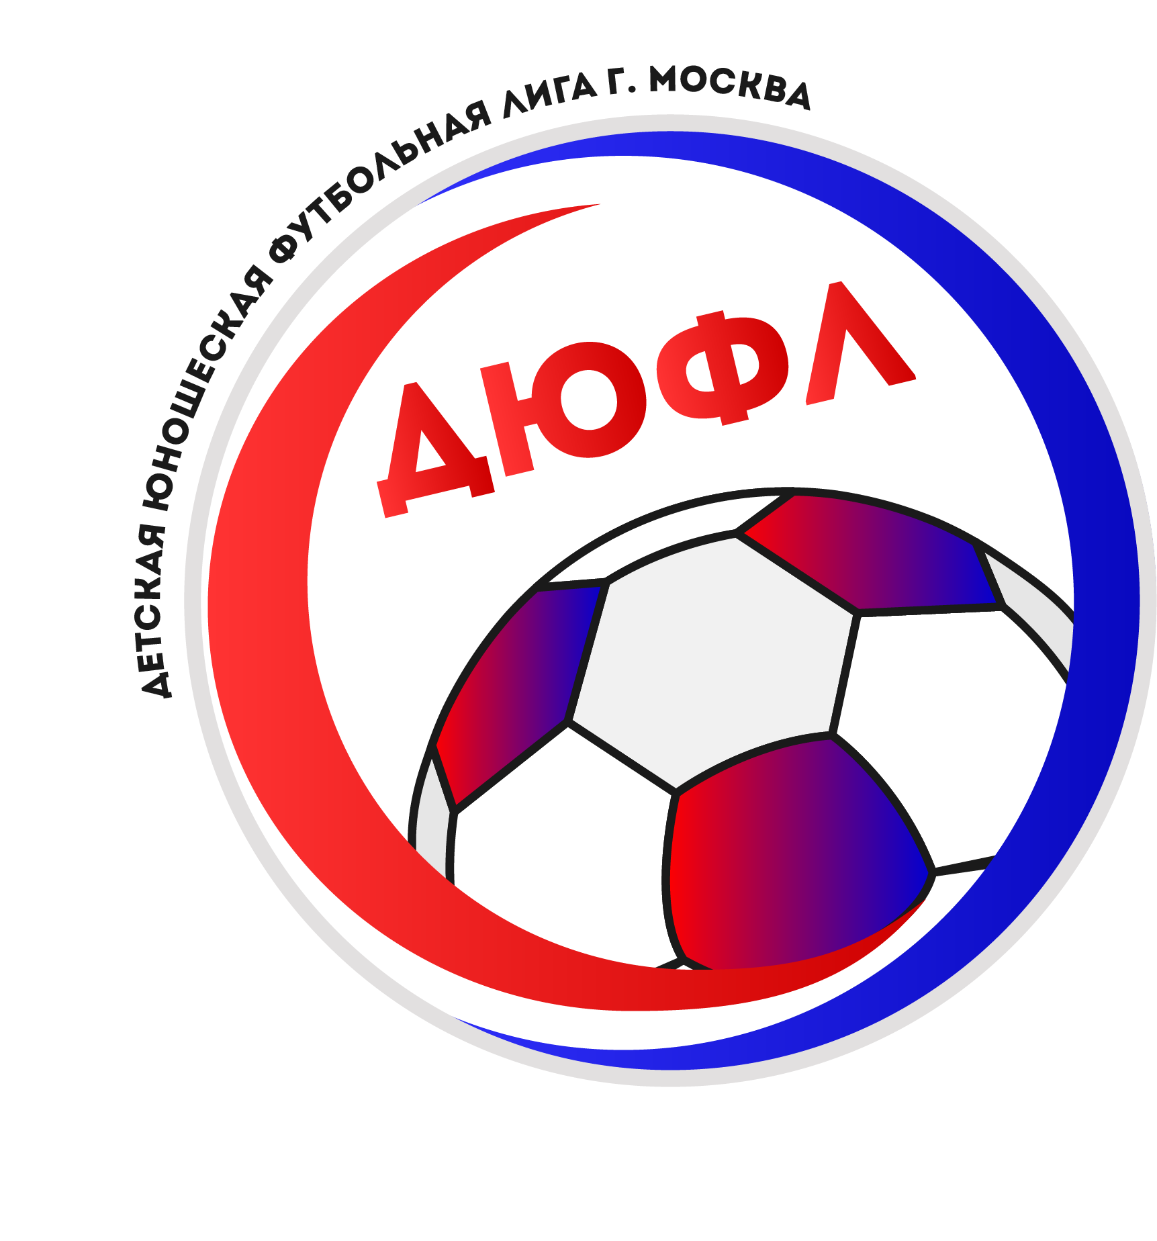
ПОЛОЖЕНИЕ-ПРИГЛАШЕНИЕ

на Зимний Чемпионат 8х8 Детской Юношеской Футбольной Лиги (ДЮФЛ) г. Москвы сезона 2020-2021 годов

- ЦЕЛИ И ЗАДАЧИ:

Соревнования ДЮФЛ проводятся с целью:
- массового привлечения детей и юношей к регулярным занятиям физической культурой и спортом;
- популяризации и развития футбола в Москве;
- оздоровления подрастающего поколения;
- организации досуга детей и подростков;
- повышения качества учебно-тренировочной и соревновательной работы.
- подготовка игроков для команд Любительских Лиг г. Москвы и Подмосковья.

- РУКОВОДСТВО СОРЕВНОВАНИЙ:
- общая организация, руководство и контроль за проведением соревнований осуществляется Оргкомитетом Детской Юношеской Футбольной Лиги (ДЮФЛ), при содействии Молодежной Футбольной Лиги «Братеево» (МФЛБ) г. Москвы;
- информационная поддержка осуществляется через официальный сайт ДЮФЛ dufl.ru и https://vk.com/dufl_moscow.

- УЧАСТНИКИ СОРЕВНОВАНИЙ:
- к участию в соревнованиях ДЮФЛ допускаются команды общеобразовательных школ, клубов, спортивных школ, футбольных клубов городов, районов, муниципальных образований Москвы, Московской области и других субъектов Российской Федерации, независимо от их участия в соревнованиях любого ранга и оплативших заявочный взнос;
- к участию в соревнованиях ДЮФЛ допускаются мальчики и юноши, а также девочки и девушки (которые могут быть на два года старше мальчиков и юношей);
- единовременный заявочный взнос, для участия в Зимнем Чемпионате 8х8 ДЮФЛ, составляет 5000 рублей для всех команд. А игровые взносы (за каждую игру от одной команды) 3000 рублей во всех дивизионах;
- форма оплаты единовременного заявочного взноса осуществляется по договорённости с Оргкомитетом ДЮФЛ и не позднее второго тура. Команды, не оплатившие Заявочные взносы ко второму туру, к играм третьего тура не допускаются.

- УСЛОВИЯ, МЕСТО И СРОКИ ПРОВЕДЕНИЯ СОРЕВНОВАНИЙ:
- соревнования проводятся по трём возрастным группам на искусственных полях стадионов по адресам: стадион «Нефтяник» - ул.2-й квартал Капотни, 2А; стадион «Братеевский Каскадный парк» (м. Борисово, ул. Борисовские Пруды) (резервный: "Стадион школы 1034 МФЛ Братеево"- ул. Братеевская, 23, корпус 4 (метро Алма-Атинская);
- соревнования проводятся по правилам игры в футбол 8*8, практикуемые в ЛФЛ, но с некоторыми корректировками для юношей и мальчиков (смотреть ниже);
- проводятся фотосъёмки матчей. Полный материал отснятых игр выкладывается в группу https://vk.com/dufl_moscow.

Дивизион и возраст игроков | Продолжительность матча | Составы | Размеры поля | Размеры ворот | Размер мяча
2008 г.р. | 2 х 25 мин.  Перерыв до 5 мин. | (7+1) х (7+1) | Для футбола 8х8 по ЛФЛ | 2 х 5 м | №4
2006-2007 г.р. | 2 х 25 мин.  Перерыв до 5 мин. | (7+1) х (7+1) | Для футбола 8х8 по ЛФЛ | 2 х 5 м | №5
2003-2005 г.р. | 2 х 25 мин.  Перерыв до 5 мин. | (7+1) х (7+1) | Для футбола 8х8 по ЛФЛ | 2 х 5 м | №5

Дивизион и возраст игроков | Положение  «вне игры» | Пенальти | Количество судей | Замены | Карточки
2008 г.р. | Не определяется | 9 метров | 1 | С обратными,  без остановки игры | Удаление до конца игры без  права замены
2006-2007 г.р. | Не определяется | 9 метров | 1 | С обратными,  без остановки игры | Удаление до конца игры без  права замены
2003-2005 г.р. | Не определяется | 9 метров | 1 | С обратными,  без остановки игры | Удаление до конца игры без  права замены

- минимальное количество игроков одной команды на поле равно шести игрокам (в формате 8х8). Если, игроков меньше шести, команде засчитывается техническое поражение со счётом 0-5;
- если команда опоздала на игру более чем на 5 минут, ей засчитывается техническое поражение со счётом 0-5;
- команда, по вине которой не состоялась календарная игра, штрафуется в размере игрового взноса – три тысячи рублей;
- если обе команды прибыли на игру в форме одинакового цвета, судья вправе решить, путём жребия, какой команде нужно переодеть форму или надеть манишки другого цвета;
- игроки всех команд обязаны играть в щитках для голени. Игроки без щитков не будут допущены до игры;
- сроки проведения Зимнего Чемпионата 8х8 ДЮФЛ: с 6 декабря 2020 года по 28 марта 2021 г.;
- календарь-расписание по турам, следующий:
1-й тур – 06 декабря;
2-й тур – 13 декабря;
3-й тур – 20 декабря;
4-й тур – 27 декабря;
5-й тур – 17 января;
6-й тур – 24 января;
7-й тур – 31 января;
8-й тур – 07 февраля;
9-й тур – 14 февраля;
10-й тур – 21 февраля;
11-й тур – 28 февраля;
12-й тур – 07 марта;
13-й тур – 14 марта;
14-й тур – 21 марта;
Резервный тур – 28 марта.

Все пожелания по расписанию игр очередного тура присылать по почте dufl.msk@mail.ru, не позднее 24-х часов каждого понедельника, если в этом есть необходимость. Если пожеланий от команды не поступило, то организаторы вправе назначить игру в любой из выходных дней.
- Награждение победителей и призёров состоится в апреле 2021 года (по дате, времени и месту проведения мероприятия будет дополнительное сообщение на наших информационных ресурсах).
- игровыми днями являются воскресенья (или по субботам и будням, по согласованию с Представителями команд);
- конкретные дни, место и время проведения матчей будут согласовываться с представителями команд до позднего вечера вторника каждой недели перед туром;
- расписание очередного тура публикуется не позднее среды (в течение дня или в первой половине четверга);
- в каждом дивизионе любой возрастной группы примет участие от пяти до четырнадцати команд;
- Возрастные группы могут быть разделены по чистым годам, если состав заявившихся команд значительно превысит квоту в десять команд. Или же команды будут разделены на два и более дивизионов.
- Если, заявившихся команд будет меньше пяти в каких-либо дивизионах, то команды этого дивизиона будут добавлены в соседний по возрасту дивизион.

- СИСТЕМА ПРОВЕДЕНИЯ ТУРНИРА И ОПРЕДЕЛЕНИЕ ПОБЕДИТЕЛЕЙ:
- в каждом дивизионе любой возрастной группы турниры будут проводиться по круговой системе (все команды сыграют между собой по одной или две игры), в зависимости от количества участников могут быть сыграны дополнительные туры (всего не более 13-ти матчей для каждой команды);
- в турнире с участием 14-ти команд будет проведён однокруговой турнир (по 13 матчей);
- в турнире с участием 13-ти команд будет проведён однокруговой турнир (по 12 матчей);
- в турнире с участием 12-ти команд будет проведён однокруговой турнир (по 11 матчей);
- в турнире с участием 11-ти команд будет проведён один круг (по 10 матчей);
- в турнире с участием 10-ти команд будет проведён один круг (по 9 матчей);
- в турнире с участием 9-ти команд будет проведён один круг (по 8 матчей);
- в турнире с участием 8-ми команд сначала будет проведён однокруговой турнир (по 7 матчей), по итогам которого, команды, занявшие с 1-го по 4-е места, разыграют медали по системе Плэй офф. В полуфиналах: 1-е место сыграет с 4-м, а 2-е место с 3-м. Проигравшие в полуфиналах команды, сыграют за 3-е место, а победители полуфиналов за 1-е место.
Команды, занявшие в круговом этапе места с 5-го по 8-е разыграют Серебряный Кубок. В полуфинальных матчах 5-е место сыграет с 8-м, и 6-е место с 7-м. Победители пар сыграют в финальном матче за Серебряный Кубок.
- в турнире с участием 7-ми команд сначала будет проведён однокруговой турнир (по 6 матчей), по итогам которого, команды, занявшие с 1-го по 4-е места, разыграют медали по системе Плэй офф. В полуфиналах: 1-е место сыграет с 4-м, а 2-е место с 3-м. Проигравшие в полуфиналах команды, сыграют за 3-е место, а победители полуфиналов за 1-е место.
Команды, занявшие в круговом этапе места с 5-го по 7-е разыграют на втором этапе Серебряный Кубок в однокруговом турнире, без учёта ранее сыгранных игр. Результаты ранее сыгранных игр будут иметь значение при абсолютно равных результатах, показанных командами на втором этапе.
- в турнире с участием 6-ти команд будет проведён двухкруговой турнир (по 10 матчей);
- в турнире с участием 5-ти команд будет проведён двухкруговой турнир (по 8 матчей);
- начисление очков в матчах происходит по следующей схеме:
  - за победу в матче присуждается 3 очка;
  - за ничью в матче обе команды получают по 1 очку;
  - за поражение в матче очки не присуждаются;
- победитель турнира определяется по наибольшей сумме очков. В случае равенства очков у двух и более команд победитель определяется по:
- результату игры (игр) между этими командами;
- разнице забитых и пропущенных мячей в играх между этими командами;
- количеству забитых мячей в играх между этими командами;
- общей разнице забитых и пропущенных мячей во всех играх;
- общему количеству забитых мячей во всех играх;
- количеству одержанных побед во всех играх;
- количеству предупреждений и удалений;
- если все вышеупомянутые результаты равны, команды разделят занятое место.

- ПОРЯДОК ОФОРМЛЕНИЯ ЗАЯВОЧНОЙ ДОКУМЕНТАЦИИ И ПРОЦЕДУРЫ ПЕРЕХОДОВ ИГРОКОВ В ДРУГИЕ КОМАНДЫ:
- Заявки на участие в Зимнем Чемпионате 8х8 ДЮФЛ (официальную форму заявки можно скачать: https://vk.com/dufl_moscow), с указанием названия команды, ее представителя и возрастной группы, должны быть присланы не позднее 5 декабря 2020 года по электронной почте по адресу: dufl.msk@mail.ru;
- заявочный лист включает в себя следующие данные на участников: фамилия, имя, отчество футболиста, дата рождения, игровое амплуа (вратарь – должен быть в заявке обязательно, защитник, полузащитник, нападающий) и ФИО, контакты тренера или представителя команды;
- все заявочные данные на участника должны быть полными;
- приложить к заявке команды портретные фотографии каждого игрока (фото лица) в электронном виде (с подписью на файле Ф.И.О), которые нужно отправить по электронной почте по адресу: dufl.msk@mail.ru;
- представители или тренеры команд обязаны иметь: копии свидетельств о рождении на каждого футболиста команды, медицинскую справку от врача о том, что ему не противопоказано заниматься спортом, карточку спортсмена (заверенную печатью юридического лица, например, клуба) или справку из школы, на которые наклеена фотография футболиста и заверена директором школы, в которой он учится в данный момент (срок выдачи справки – текущий учебный год), карточки спортсмена не более четырёх лет), копию медицинского страхового полиса;
- на игроков, имеющих гражданские паспорта, нужно иметь качественные копии этих паспортов вместо карточек спортсмена;
- при необходимости, Оргкомитет ДЮФЛ вправе потребовать от представителей или тренеров команд предъявления всего пакета документов игрока(ов), а также оригиналов паспортов и свидетельств о рождении для снятия возникших спорных вопросов. Документы должны быть предъявлены не позднее 5-ти дней с момента требования, если этого не произошло, виновной команде засчитывается техническое поражение 0-5 в оспоренном матче;
- в случае исключения команды из ДЮФЛ её может заменить другая (ещё не заявленная) команда (не позднее второго тура). Но результаты исключённой команды не перейдут в зачёт новой команды;
- игроки, выступавшие в данном турнире за исключённую из ДЮФЛ команду, имеют право быть дозаявленными в любые другие команды ДЮФЛ, но не более трёх игроков из исключённой команды в одну из выступающих в лиге команд;
- команды, исключённые из ДЮФЛ, в последующем не будут приниматься в лигу;
- переходы игроков из команды в команду разрешены, в период зимних каникул, при взаимном согласии представителей команд, о чём необходимо обеим сторонам оповестить руководство ДЮФЛ сообщением в электронном письме, и отправить обновлённую заявку на почтовый адрес dufl.msk@mail.ru;
- при подаче протеста на нарушение порядка перехода игроков из команды в команду и участие в матче игрока, заигранного в другой команде в рамках данного турнира (в турнире одного дивизиона), после выявления нарушения команде-нарушительнице будет засчитано техническое поражение 0-5, в опротестованном матче, и наложен штраф в сумме трёх тысяч рублей;
- дозаявки игроков (с внесением всех данных в обновлённую заявку и с фотографией игрока) можно производить каждую неделю до полуночи среды, прислав всё по эл.почте на адрес: dufl.msk@mail.ru. А также все вышеуказанные документы на дозаявленного игрока должны быть у тренера или представителя команды;
- максимальное количество игроков в заявке одной команды – 30 человек.

Дополнение:
- разрешается играть в дивизионе 2008 года игрокам, родившимся в сентябре, октябре, ноябре и декабре 2007 года;

- для удостоверения личности и возраста игрока, достаточно иметь справку из школы с датой рождения и фотографией, заверенной печатью учебного заведения (для тех, кто ещё не имеет паспортов).

- ОТВЕТСТВЕННОСТЬ ФУТБОЛИСТОВ И ПРЕДСТАВИТЕЛЕЙ КОМАНД:
- удалённый с поля игрок не возвращается в игру, и его команда доигрывает матч в меньшинстве. Если удаление было техническим («фол последней надежды», две жёлтые карточки или грубый фол, не повлекший за собой серьёзной травмы игрока соперника), то игрок пропускает следующий календарный матч турнира. А если удаление имело дисциплинарный характер, то игрок отстраняется от игр в соответствии с положениями Дисциплинарного кодекса ДЮФЛ;
- представители команд несут ответственность за поведение своих футболистов, болельщиков и не имеют права вмешиваться в действия судей матча;
- в случае вмешательства в действия судей, а также в работу представителей Оргкомитета ДЮФЛ команда-участница или её представители будут подвергнуты мерам воздействия, указанным в положениях Дисциплинарного кодекса лиги;
- футболисты, тренеры и представители команд обязаны соблюдать организованность, дисциплину и уважать друг друга в духе «Fair play»;
- в случае выявления факта участия в соревнованиях футболистов несоответствующего возраста, команда может быть дисквалифицирована, путём исключения из состава участников Зимнего Чемпионата 8х8 ДЮФЛ 2020-2021 годов (при этом заявочный взнос остается в лиге в качестве штрафа от провинившейся команды) или, при смягчающих обстоятельствах, провинившейся команде будет засчитано техническое поражение 0-5 в матче с участием игроков несоответствующего возраста. А также, провинившаяся команда будет оштрафована в размере трёх тысяч рублей, которые должны быть переданы в Оргкомитет ДЮФЛ до начала следующего тура Чемпионата.

- СУДЕЙСТВО СОРЕВНОВАНИЙ:
- судейство осуществляется арбитрами, обслуживающими матчи ЛФЛ, МФЛБ и первенства г. Москвы среди команд спортивных школ и клубов;
- протесты от команд на качество судейства не принимаются.

- ПОРЯДОК ПОДАЧИ ПРОТЕСТОВ:
- протесты от тренеров или представителей команд принимаются в течение часа после окончания опротестованной игры;
- суть протеста в письменном виде вносится в нижнюю часть протокола или на его обратную сторону. В конце записи ставится дата и время, а также подпись автора протеста;
- на рассмотрение протестов может уйти от одной до двух недель, в зависимости от сложности возникшей ситуации;
- рассмотрение протеста начнётся с момента внесения протестного взноса в размере трёх тысяч рублей. Если вина команды, на которую был подан протест, будет доказана, то протестный взнос будет возвращён команде, подавшей его. А виновная команда будет оштрафована на ту же сумму (три тысячи рублей).

- ФИНАНСИРОВАНИЕ:
- расходы в виде заявочного взноса (5000 рублей), связанные с организацией и проведением соревнований, приобретением наградной, сувенирной и рекламной атрибутики, выпуском информационных материалов, приобретением футбольного инвентаря и комплектацией медицинских чемоданчиков, информационной поддержкой в интернет-ресурсах, несут представители команд-участниц;
- расходы в виде матчевых взносов (3000 рублей за одну игру), связанные с оплатой аренды футбольного поля, судейства, медицинского обслуживания, ответственных работников стадиона (обеспечение порядка, помощь судьям, установка ворот и разметки поля и пр.), работы оргкомитета ДЮФЛ, фотосъёмок, с последующим размещением в интернет-ресурсах ДЮФЛ, составления расписаний туров, обработки протоколов, заявок и прочее несут представители команд-участниц;
- на расходы, указанные выше, будут также направлены штрафные взносы с команд за подачи протестов, неявки на матчи и прочие моменты, связанные с нарушениями регламента турнира.

- НАГРАЖДЕНИЕ:
- командам победителей и призеров по итогам турниров вручаются кубки;
- игрокам и тренерам команд-победителей и призеров по итогам турниров вручаются медали соответствующего достоинства;
- Оргкомитет ДЮФЛ определяет лучших футболистов по номинациям: «Золотой (Серебряный, Бронзовый) бомбардир» (три номинации), и «Золотой (Серебряный, Бронзовый) вратарь» (три номинации), которые награждаются специальными призами;
- Оргкомитет ДЮФЛ определяет лучших футболистов по номинациям: «Лучший ассистент бомбардиров команды», «Надёжный игрок команды» и «Лучший защитник команды» (для команд, занявших 1-3 места), которые награждаются специальными призами;
- Оргкомитет ДЮФЛ вправе отметить различными формами поощрения тренеров и представителей команд, а также судей и организаторов за плодотворную работу в проведении соревнований.

ОРГКОМИТЕТ ДЮФЛ:

Председатель Оргкомитета и Главный судья Детской Юношеской Футбольной Лиги г. Москвы Валеев Э.Ф.

Ответственный менеджер турнира и Помощник Главного судьи ДЮФЛ г. Москвы Хорев В.С.

Координатор и Секретарь Оргкомитета ДЮФЛ г. Москвы Валеева А.Э.

